鲁山墨子文化遗址遗存
袁占才

鲁山的墨子文化遗址、遗存，主要分布在鲁山西部山区乡镇。以尧山镇最多，也最为集中，其次为熊背乡、赵村乡、库区乡、四棵树乡、团城乡、瀼河乡、辛集乡等。
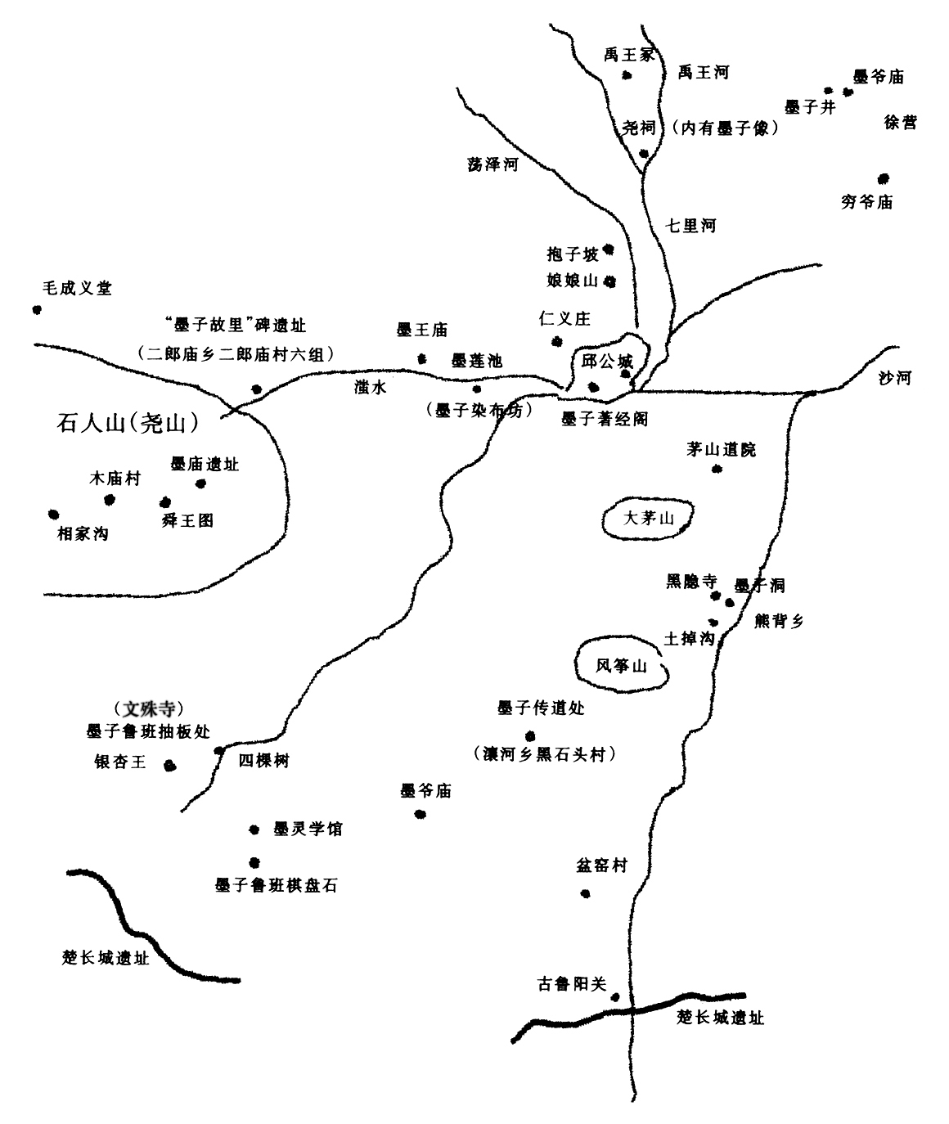

1、墨子故里碑遗址

位于尧山镇尧山村西头，原山陕庙遗址上。门前原有墨子故里碑。张冠文、代洪喜、李照祥、柯守仁、毛山、戴瑞华等老人都曾亲见过“墨子故里碑”。碑高1.7米，宽0.7米，有龙凤呈祥图案，下有半米多高的碑座。碑为墨灰色，中间阴刻“墨子故里”四个大字。该碑与山陕庙另两通碑共三通碑并立于庙前（街南）大路旁边，1935年秋，因扩街修路被拆掉遗失。

2、相家沟

位于尧山镇西竹园村偏南。传墨子采椽处于此。就出生在这里。因该村世代住有相氏人家，这些相姓人家为墨子书中所提到的相里氏、相夫氏之后裔，是墨家组织继承人。原在此住户家中均设有墨子灵位。今村上紧邻沟畔仍建有墨子祠，祠中塑墨子像供奉。

3、墨庙、墨庙村、墨庙遗址

位于尧山镇西，紧邻西竹园村。传墨子山坡上至今仍矗立着一尊墨子石像。墨庙村名之由来，一疑墨子在此村居住而名，一疑该村因墨庙而名。墨庙一带有民谣曰：“九里三十步，一石五间房；三块大石板，两根牛角哨。”其意为墨庙到石人山（即今尧山）“舜王图”相距九华里零十三步，墨庙建在一块大花岗岩石上，有五间庙房，三块大石板至今尚存，其中一块石板的一端伸出两个棱角似的牛角。附近有石刻的古代图腾，上有鸟、鱼、兽、麒麟等动物图案，还有一个类似斧头的图案（疑是刀币）与一个“王”字。图案之组成似“舜王”二字，故名“舜王”图。说明这里自古有人居住。

4、大石垛

大石垛距鲁山县城25公里，山高600多米，上有墨子祠，是鲁山多处墨子庙之一，现在的墨子祠系在旧址重建，大石垛墨子祠内塑像墨子，祠内东山墙画弃攻图，画面即说楚王止楚攻宋事，祠内墙壁还有赠宝图，说墨子讲经劝善，感动天神，云中赠宝。

5、板房

为自然村名。传为鲁班在此居住并建房。附近又有板河。“板”为“班”异体字，同音讹化。以上相家沟、中汤、板房、墨庙遗址2001年8月由鲁山县人民政府立“墨子故里遗址”碑予以保护。

6、墨莲池、染布坊、晒布崖、墨子坊

位于尧山赵村乡中汤村。中汤村北有灵凤山，传为墨子外婆家，墨子在此发明橡壳坑染技术，染品颜色递次由黄、赫、青，最后为黑。有坑染民谣为证。现墨莲池，染布坊不存，晒布崖在染布坊北侧灵凤山上。墨子坊原为墨子坑染作坊，坊内现供奉有墨子像。为县级文物保护单位。

7、墨家垛（山）、尧山凤岭、灵凤山、凤凰岭

墨家垛山在尧山东侧，圣人垛在尧山深处。因墨子身材高大，形象巍然，百姓以山誉之。尧山凤岭在尧山东侧西竹园村附近。灵凤山在中汤村。凤凰岭在辛集乡徐营村东。人们称墨翟为凤凰转世，其名“翟”即山雉，鲁山称小凤凰，因而鲁山人以凤凰喻墨子。

8、邱公城遗址

为鲁阳古称遗址。系墨子与鲁阳文君问对处。墨子与鲁阳文君的多次对话，都在此处。该遗址在今昭平湖内，随水位高低而时隐时现。水位低时，岛顶露出水面高15米左右，面积30万平方米，为县级文物保护单位。遗址文化层一般厚3.5米，最厚处4.5米，存有陶器碎片和红烧土、石斧、石铲、鹿角、兽牙等。上层为汉代文化层，中层为龙山文化层，下层为仰韶晚期文化层。邱公城在夏代为尧之裔孙刘累故邑。刘累为刘姓始祖。

9、墨子著经阁

位于鲁阳故城邱公城西侧，今之金山环岛上。相传鲁阳公极爱墨子之才，而封官墨子不受，于是便为其建宅立阁，助其著述。

10、墨城与鲁山日月龙图刻画

位于昭平湖南沿。一般情况下淹没在湖水中，当湖水降至海拔160米以下，完全裸露于西南岸二龙岗上。龙图头朝东，尾朝西，背朝南，腹朝北，身长32米，游走状，通身蜿蜒起伏，呈四个连续拱弧状，极富动感，伸长应在40米。前身宽1.6米，后身最窄处0.4米。头型似蛇头，亦如鳄鱼，张开嘴巴如钳形，口叉长近3米，开幅60°，上唇鼻拱处宽1米，如猪之拱嘴。头上有冠，高1米，宽0.8米，如鸡冠状。四条腿呈长方形，如人之裤筒状，每腿宽在0.8米左右，长在2米上下。四腿姿势不同，一、三足向前倾斜30°左右，二、四足与龙身基本垂直，若奔象走马。尾巴是典型的鲤鱼尾巴，扇状，剪刀形，长1.6米，叉宽幅1米，此尾巴即尾鳍与龙身交接处最窄，仅为0.4米。
就该龙的整体造型而言，具有禽、兽、虫、鱼四大特征，可归结为禽冠、兽腿、蛇身、鱼尾。中国龙经历了鳄鱼龙向莽蛇龙的转化，而莽蛇龙至少在周代即已形成，一直延续至今。鲁山地画龙或许是鳄鱼龙向莽蛇龙转换时的产物。也有人提出此图极似汉画，然从现场陶罐等文物看，以春秋战国居多。尤其以春秋战国之绳纹灰陶罐最为典型。
龙身下面即北侧20米处，有一白色土质的太阳，略呈椭圆，长径4米，短径3.8米。龙头东侧略偏北100米处，有一白色月亮造型，月牙长径10米，中间有一枣核形人状，如山字形的一竖，整体如渔姑乘舟，亦酷似山字。群众称月亮整体状况为嫦娥奔月。
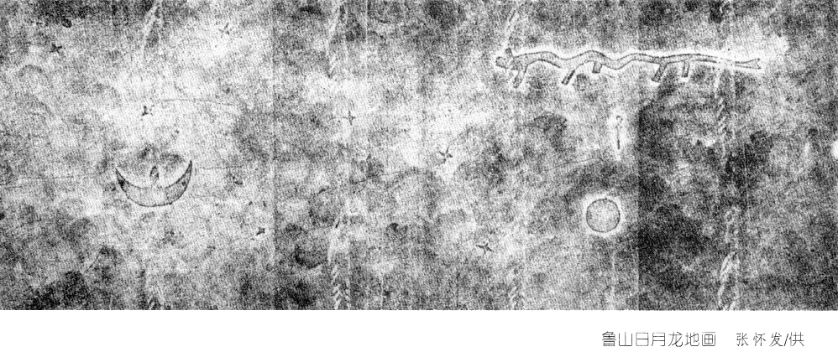

从龙头经月亮再向东北湖水延伸约2000米，即是邱公城岛，还有刘秀招兵台及刘姓始祖刘累墓。邱公城，是鲁山最早的城池聚落遗址，属仰韶、龙山至汉代文化遗址，夏代御龙能手刘累故邑。
鲁山地方文物工作者考证，日月龙图地画与“鲁山”图腾有关，画出现在豢龙故里，制作时期为春秋战国时期，恰是鲁山历史上龙文化与墨家文化的聚合点。邱公城为刘累故邑，其南一里许又有蛮城（群众又称墨城），所以，该图与墨家活动有关。

11、仁义庄

在鲁阳故城邱公城西北方，距墨子著经阁二里许。百姓受墨子仁义思想的影响，人人为善行义。据说有个外乡人来此开荒时，挖出不少银子，其将银子交给乡邻，竟无一人肯要，连地方官也无法处理。后来邻居们就将这里的村庄叫仁义庄。

12、墨子鲁班抽板处

位于四棵树乡境文殊寺。寺内有5棵树龄达3千年的古银杏树。其中一棵银杏树中间至今有被抽过板的中空的锯齿痕迹。相传墨子、鲁班在大银杏树正中间抽走中心板作建筑用。

13、墨子鲁班棋盘石

位于鲁山团城乡和四棵树乡境，与南召县接界处海拔1000余米之主峰棋盘山岭花岗岩石背上。南北长约80厘米，东西宽约40厘米，斜线交叉，似古“八阵”中的方阵。为战国石刻。传墨子鲁班在此对奕。

14、墨灵学馆遗址

位于四棵树乡土楼村，与四棵树街隔河相望。为墨子给家乡山民传经、习武、演绎防卫战术之所。2006年12月公布为县文物保护单位。

15、瀼河乡黑石头村“茅山道院”

位于瀼河乡黑石头村西岗，茅山脚下，也叫“茅山书院”。传墨子在此处收徒授艺。战国至汉代文化遗址，出土有战国绳纹灰陶罐、陶豆、汉砖、汉代板瓦等文物。道院房基、古井等遗存尚存，面积约18万平方米。2006年12月公布为县级文物保护单位。据杜建荣老人说，墨子书院弟子三千，隔日学文，间日习武，除学习墨家道术外，还学木工、石工、制陶、竹工和酿造等。鲁山人称来此学习为“茅山学艺”。

16、盆窑村

今鲁山县瀼河乡黑石头行政村盆窑自然村。该村与古鲁阳关很近。清·嘉庆《鲁山县志》人物传第一位墨子，第二位是吴虑。吴虑即盆窑村人。《墨子·鲁问》记述“鲁之南鄙人，有吴虑者，墨子闻而见之。”《太平御览引作吴宪》载：吴虑者，冬陶夏耕，自比于舜。这说明吴虑不光陶艺技术高超，而且有较高的道德修养。至今该村烧窑的老陶匠还敬奉着吴虑牌位。

17、风筝山和放鸢塔

位于瀼河乡黑石头村东南，山上有4个放鸢塔。《墨子·鲁问》云：“公输子削竹木以为鹊，成而飞天，三日不下，公输子自以为至巧。”《韩非子·外储说左上》：“墨子为木鸢，三年而成，蜚一日而败。”说的是墨子与鲁班比放风筝的故事，地点就在这座上，后人为纪念他们的比巧活动一事，把此山叫做风筝山，并在山上建了一座放鸢塔。

18、墨子讲道处

墨子除在茅山道院授徒，还游学四方，设点传道。今鲁山团城乡与熊背乡相邻处大石垛上，有墨子讲道处（今称墨爷庙）便是其一。庙中墨子做讲经状。壁上有天神赠墨子夜明珠的赠宝图和墨子说服楚王放弃攻宋的弃攻图。

19、禽滑釐问学处

在茅山道院西南侧有座山遍生茅草，故名茅山。相传禽滑釐弃儒从墨三年，墨子也没能单独传授他，甚感惭愧。于是“管（灌）酒块（擓）脯，寄于大山，昧茅坐之，以樵（瞧）禽子。”文中“灌”、“擓”、“昧”、“瞧”均为鲁山方言，“灌”是买，“擓”是用臂挎着，“昧”是按例，“瞧”是带着礼物看望。当地人把此处亦俗称南大界。

20、墨子洞、黑隐寺、土掉沟

均在熊背乡境。墨子晚年隐居于此。
墨子洞，坐落在熊背乡黑隐寺村，黑隐寺原建于汉。先有庙，后有村庄。该地是墨子从鲁山“邱公城”去楚国南行的必经之地。当时古道艰难，此地山洞是最好借休的去处。墨子晚年回到鲁阳归宿，最后又隐居此地。当地有墨子的传说很多，上世纪九十年代发现该洞，发掘清理文物器具与墨子时代很吻合，有关专家给予认可。
土掉沟，位于熊背乡政府所在地西边约1华里，是墨子改姓隐名处。在葛洪《抱朴子·神仙传》称，墨子成了“地仙”，“隐居以避战乱”。相传墨子暮年，心力不济，心灰意冷，去掉土字而改黑姓隐居于此地。
黑隐寺，在土掉沟正北1华里左右，从地图上依上北下南分析，“黑”在“土”上，二字相合正为“墨”字。
墨子洞、土掉沟、黑隐寺均为县级文物保护单位。

21、鲁阳公挥戈返日处和明山

明山位于墨子著经阁北约2公里。据《淮南子·览冥训》云：“鲁阳公与韩构难，战酣日暮，援戈而挥之，日为之返三舍”。其实是酣战的危急关头，墨子为鲁阳公搬来援兵。霎时灯盏火把照得明山通亮，而被疑为鲁阳公挥戈返日。明山由此得名。

22、抱子坡、娘娘山

《淮南子·览冥训》云：“鲁阳公于韩构难，战酣日墓，援戈而挥之，日为之反三舍。”此系记载约公元前440年的鲁韩战争。鲁阳公夫人抱子观战，见旗杆倒，以为鲁阳公身亡，遂跳崖。此时太阳西落，天黑，鲁阳公挥戈令太阳返回，四周山野果然亮了起来，原来是墨子率弟子和救兵举着火把赶到了，终于杀退了韩兵。抱子坡、娘娘山因此而得名。

23、古鲁阳关

古关名。在今河南鲁山县西南瀼河熊背乡境与南召县接壤处。当洛阳与南阳盆地间交通要冲。自古为军事必争之地。东晋太元三年（公元378年）符坚攻襄阳，使石越率精骑出鲁阳关，即此。又称三鸦路、古鸦路。
鲁山是应国被灭后，在楚平王时，以楚之县公鲁阳的名字命名的。高诱注：“鲁阳，楚之县公，楚平王之孙，司马子期之子。《国语》所称鲁阳文子也”。高士奇《左传姓名同异考》云：“公孙宽曰鲁阳文子，亦曰鲁阳公”。守护鲁山最重要的隘口大门被称为鲁阳关，南起南召云阳镇，北至鲁山瀼河乡，处于南北走向的断裂大峡谷中，号称长城百关之首，谷底最高海拔190米，比鲁山县城仅高出60米，东面和西面山岭海拔在700米以上，是最重要的楚关通道。
鲁阳关塞十分艰险，历代诗篇都有反映。晋代张协有诗：“朝登鲁阳关，峡路峭且深。流涧万余丈，围木数千寻。咆虎响穷山，鸣鹤聒空林。”
唐代李白有诗记载：“胡风依代马，雪拥鲁阳关。”《水经注》云“鲁阳关，左右连山插汉，秀木干云”。
墨子献书楚惠王在前440年（据《渚宫旧事》）。墨子由鲁阳关出关，再行至楚都郢的。“止楚攻宋”的故事，亦由此去南方见楚王的。

24、楚长城遗址

是中国最古老的长城，是楚国人所建造。鲁阳曾属于汉又曾属楚。墨子对楚王自称是“北方之鄙人也”，即属楚时楚国北方边陲的人。此处“鄙”指“郊野之处、边邑”。

25、鲁山有墨子祠庙约13处

墨子历遭封建统治者封杀，墨学几乎绝传，浩浩中国没有墨子存身之处，唯独鲁山有墨子祠庙十三处。
1、墨子祠。原在今尧山镇二郎庙村西街路南，上世纪初被山陕商人拆去建了山陕庙。今已不存。
2、墨爷庙。座落于大石垛山上，原为墨子讲道处，今为庙堂。
3、墨爷庙。座落于赵村乡三岔口村。
4、鲁阳全神殿。座落于下汤镇境朝阳观内。殿中墨子与元神仙（即元德秀，唐时为鲁山县令）、张三封（相传为鲁山南关人）、索龙王（即索加，相传辛集乡漫流村人）共坐于殿中。
5、大石垛。距鲁山县城25公里，山高600多米，上有墨子祠，是鲁山多处墨子庙之一。
6、墨子著经阁。位于昭平湖金山环岛上。
7、墨爷庙。座落于赵村乡中汤村灵凤山上。有联曰：放踵走天涯，摩顶归故乡。
8、坑染祖师庙。座落于中汤村大街墨莲池旁。
9、墨爷庙。座落于尧山镇西竹园村。
10、墨爷庙。座落于尧山镇墨子出生地墨庙村。
11、墨爷庙。座落在辛集乡龙鼻村四峰山上，山下有墨子井。
12、尚义殿。座落于辛集乡西阳石村润国寺中，为一配殿，供俸有墨子和关羽。
13、穷爷庙。座落于辛集乡徐营村凤凰岭。始为一穷叟用三块砖头搭成。他认为墨子最爱穷人，故称“穷爷庙”。财主们感到“穷爷”晦气，一脚踢了。后他寻来一破了缺口的大石臼，倒扣起来作庙，才保存下来。如今庙堂三间。

26、邓州战国墨城

河南省邓州市构林镇西北有一座古城遗址，名为“墨城”。《邓州市地名志》载：
墨城遗址，在市区南19公里，构林镇李洼与岗程营之间。《明嘉靖邓州志》载：“墨城，州南40里。始筑无考，俗呼黑土城，盖墨字之误。”城址平面呈巨形，东西长200米，南北宽100米，地势较高，文化层厚度1米左右。内有战国时期水井两眼，发现有战国铜壶及残片。遗址北侧小河上现存明嘉靖二十六年十一月立石碑一通，上刻《邓州墨城重修两庙碑记》，为县级文物保护单位。
经邓州市地方史志办公室墨学专家肖华锟考证，墨城是战国早期墨子与鲁班所筑的演兵城，城名叫“圉城”，百姓叫墨城，刘宋和北魏时因圉城名而设“圉县”，属荆州（治穰，今邓州市）弘（北魏为恒）农郡（郡治今邓州市彭桥镇五垄岗）属县之一。

